# 用SA求解TSP实验报告

自45 柳荫 2014011858

注：程序用C++编写，需要先编译一下，编译工具: GNU Mingw G++ 4.8.1,

得到main.exe,再与读入的TSP10.txt文件在同一个路径下用命令行运行：

***main.exe TSP10.txt a.txt***

其中***a.txt***是要输出的文件名。

针对TSP10.txt的文件中的10个点，

20次实验的过程路径与最终结果都在a1.txt a2.txt … a20.txt 文件中。

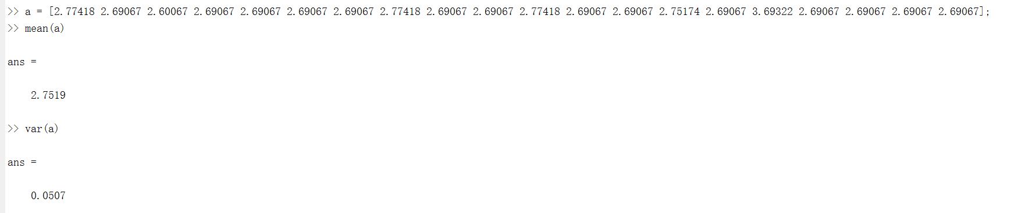

20次实验平均结果2.7519，方差为0.0507，10次，最佳性能2.69067，最差性能3.69322 。

20次实验的过程路径与最终结果都在a1.txt a2.txt … a20.txt 文件中。

修改了函数的输出格式，并将其目标函数值依次输出出来，一共107个中间点：

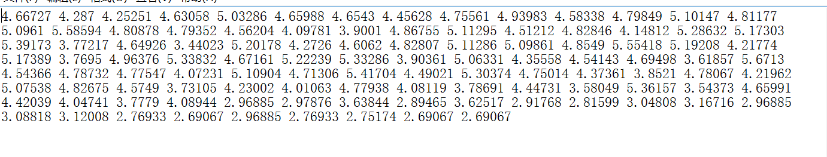

结果是2.69067，也是最优解，作出其变化曲线：

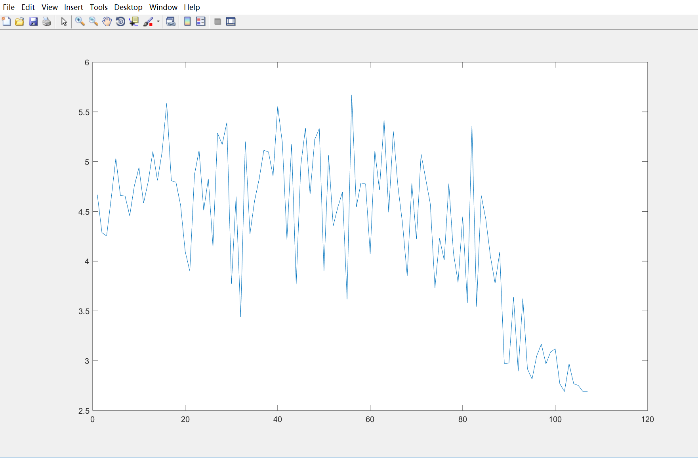

可见其性能还是可以的。

最优结果：A C B J I H G F E D 或是A D E F G H I J B C，二者结果都是2.69067，实际上这是同一条回路，只是二者行程方向相反。

其闭合路径是：

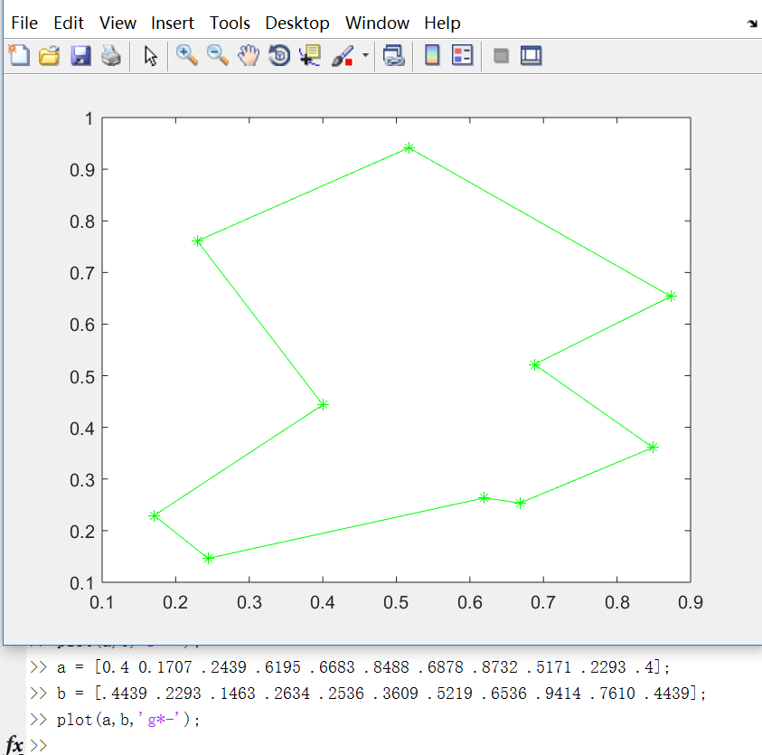

模拟退火算法在组合优化中的特点：

退火算法中各个参数值的选择和设置对运行的结果和效果有较大影响,对参数进行合理的优化,才能得到最理想的结果。算法中关于初始温度、温度终止、降温速度、相邻状态的产生函数和迭代方案的确定也是求解组合优化问题重要的环节。另外 ,模拟退火算法比局部搜索算法搜索的解空间更大些 ,因此 ,更有可能达到整体最优解 ,即使达不到 ,所得近似最优解的质量也比局部搜索算法好。我个人感觉模拟退火是对爬山法的一个巨大的飞跃，它不会局限于极值点走不下去。

实验体会：

大多数时候都能找到最优解，偶尔会比最优解差一点，所以要找到最优解的话，除了对程序进行合理的优化，还要进行多次运行，找一个路程最小的结果。感觉实验还是很有意思的。